Berufsfachschule Basel
Search results for "Englische Filme"

 | Author / Title | Place, Editor, Year | Medientyp | Call number / Availability
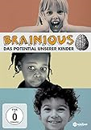 | Brillant, Stéphanie  Brainious : Das Potential unserer Kinder | Köln : Mindjazz Pictures, 2020 | DVD-Sachfilm | 372  available

